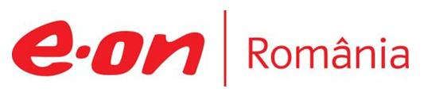

24 mai 2018

RAPORT ZILNIC

În scopul unei mai bune colaborări, vă rugăm să ne semnalaţi eventualele neplăceri şi să ne oferiţi sugestii pe care le consideraţi necesare creşterii calităţii serviciului de monitorizare.

1.Ştiri şi emisiuni din domeniul gazelor

Calificativ:  NEUTRU | Talk News | RealitateaTV-20:00
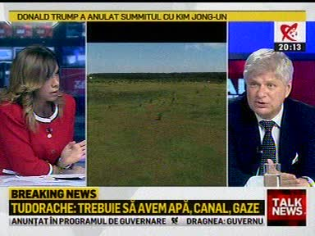 | În cadrul emisiunii „Talk News” de pe postul RealitateaTV, s-au discutat următoarele subiecte:  - Daniel Tudorache, primarul Secctorului 1 din Bucureşti, spune că Bucureştiul trebuie dezvoltat, însă din cauza PUZ-ului blocat nu se pot face reţelele de apă, canal şi gaze. Acesta mai spune că dacă nu există aceste reţele oamenii nu îşi pot construi case.

Calificativ:  POZITIV |  | RadioRomânia-13:05  0min 56s
E.ON România a investit în 2017 suma de 104 milioane de euro, aceasta fiind cea mai mare cifră de la intrarea pe piaţa din România. Directorul general al companiei a declarat că mare parte din investiţiile E.ON au fost făcute în reţelele de distribuţie de gaze naturale şi electricitate, iar investiţiile ar fi avut ca efect creşterea calităţii serviciilor pentru consumatori. El a mai atras atenţia autorităţilor să nu ia măsuri populiste care să descurajeze investiţiile.

AUDIO RadioRomânia

Calificativ:  NEGATIV | Bani aruncaţi pe geam şi reintraţi pe uşă | Digi24-18:46  3min 09s
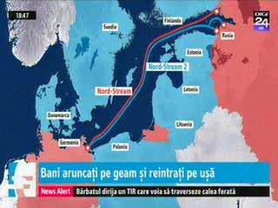 | Banca Sberbank, din Rusia, și-a concediat unul dintre analiști după ce un raport redactat de acesta în care punea la îndoială câteva proiecte ale Gazprom şi care era destinat exclusiv clienților a ajuns în presa de la Moscova. În raport se spune că principalii beneficiari ai proiectelor Gazprom de infrastructură de transport gaze (printre care TurkStream și Nord Stream 2) nu sunt acționarii companiei, ci firmele contractate să construiască respectivele gazoducte. În plus, respectivele companii sunt controlate de unii dintre apropiații lui Putin.  VIDEO Digi24

2.Ştiri şi emisiuni din domeniul energiei

Nu au fost ştiri de interes pe canalele radio – TV.

